山东建筑大学 计算机学院 实验报告
班级： 软件212 姓名： 学 号： 202111110377 实验成绩：
课程：数据结构 同组者： 实验日期： 2022.11.29

实验四 折半查找和二叉排序树

一、实验目的
1.掌握查找的特点。
2.掌握折半查找与二叉排序树的关系
3.熟悉二叉排序树的特点和操作，掌握二叉排序树删除操作

二、实验环境
1、Windows 10
2、JDK 1.8.0_271
3、eclipse

三、实验内容
1、改写折半查找算法，使得在有重复关键字的情况下，返回与待查关键字相等的最左边的数据的位置。
2、采用位置交换方式，重写类BinarySearchTree的remove方法。

实验代码：
// 折半查找 -> 在有重复关键字的情况下，返回与待查关键字相等的最左边的数据的位置
public int binarySearch(int a[], int x) {
int p, i = 0, j = a.length - 1;
while (i <= j) {
p = (i + j) / 2;
int tmp = a[p];
if (x < tmp)
j = p;
else if (x > tmp)
i = p + 1;
else {
for (int q = p - 1; q >= 0; q--) {
if (a[q] != tmp)
return q + 1;
if (a[0] == tmp) {
return 0;
}
}
}
}
return -1;
}

// 重写remove方法 -> 采用位置交换方式
public V remove(K key) {
if (root == null) // 空树
return null;
Objects.requireNonNull(key);
// 查找要删除的结点c，p是其父结点
Node<K, V> p = root, c = root;
int cmp;
while ((cmp = ((Comparable<? super K>) key).compareTo(c.key)) != 0) {
p = c;
if (cmp < 0)
c = c.left;
else
c = c.right;
if (c == null)// 没有结点与要删除的key相等
return null;
}
V result = c.value;
// 如果c既有左子树也有右子树，复制左子树中最大结点的值到结点c
// 转换为c只有左子树的情形
if (c.left != null && c.right != null) {
Node<K, V> q;
Node<K, V> g;
for (g = c, q = c.left; q.right != null; p = q, q = q.right)
;// 左子树最大的关键字，一定在最右下脚
if (g != c) {
g.right = q.left;
q.left = c.left;
q.right = c.right;
}
else {
q.right = c.right;
}
}
// 3合1:删除结点c, c或为叶子结点，或为只有左子树，或只有右子树的结点；p是c的父结点
// orphan引用c的不为空的子树(如果c是叶子结点，则为空树)
Node<K, V> orphan = c.left == null ? c.right : c.left;
size--;
c.key = null;// 帮助GC
c.value = null;
c.left = c.right = null;
if (c == root) {// 删除的是根结点
root = orphan;
return result;
}
if (c == p.left)// p只有在删除根结点时才会为null，这时一定不为null
p.left = orphan;
else
p.right = orphan;
return result;
}

public static void main(String[] args) {
BinarySearchTree<Integer, Character> bs = new BinarySearchTree<>();
// int a[] = { 2, 3, 3, 3, 4 };
// System.out.println(bs.binarySearch(a, 4));

bs.put(9, 'a');
bs.put(2, 'b');
bs.put(4, 'c');
bs.put(3, 'd');
bs.put(1, 'e');
bs.put(6, 'f');
bs.put(4, 'g');
bs.put(8, 'h');
bs.put(7, 'i');
bs.put(5, 'j');
bs.inOrder();
// System.out.println("---------remove(3)--------");
// bs.remove(3);
// bs.inOrder();
// System.out.println("--------remove(9)---------");
// bs.remove(9);
// bs.inOrder();
System.out.println("---------remove(4)--------");
bs.remove(4);
bs.inOrder();
测试：
（1）折半查找
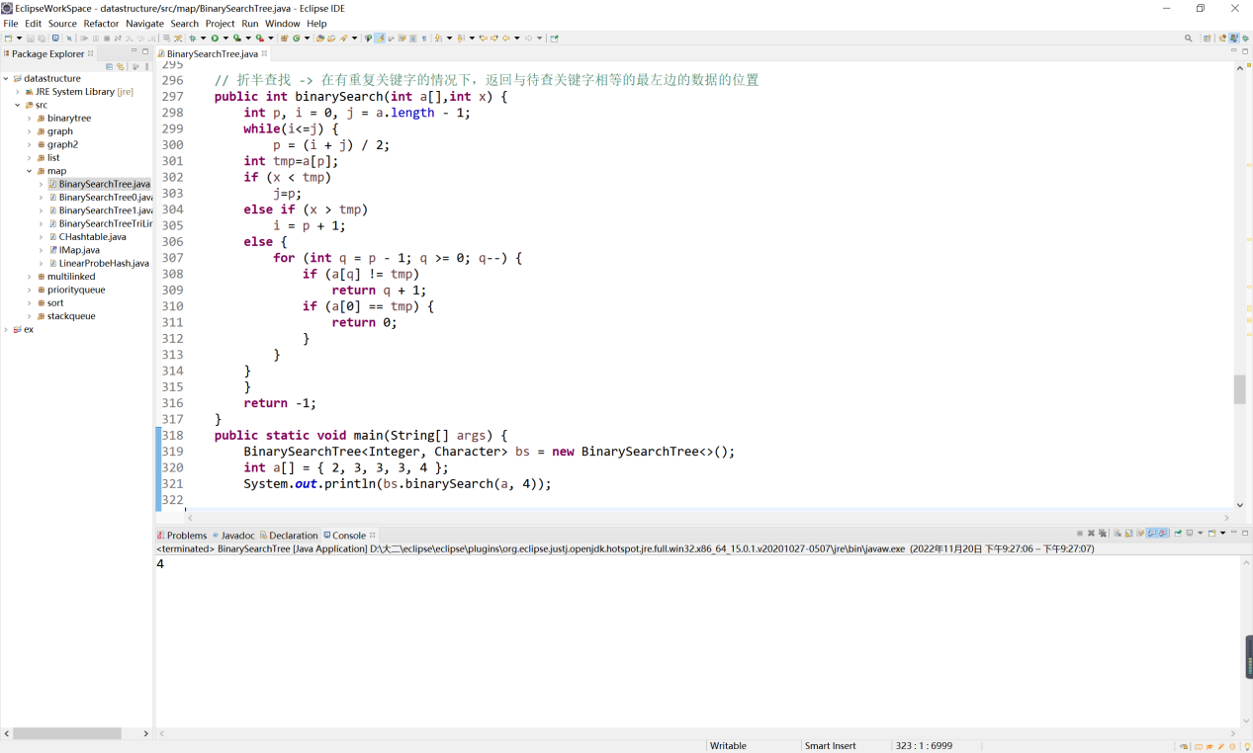

（2）remove
测试叶子结点
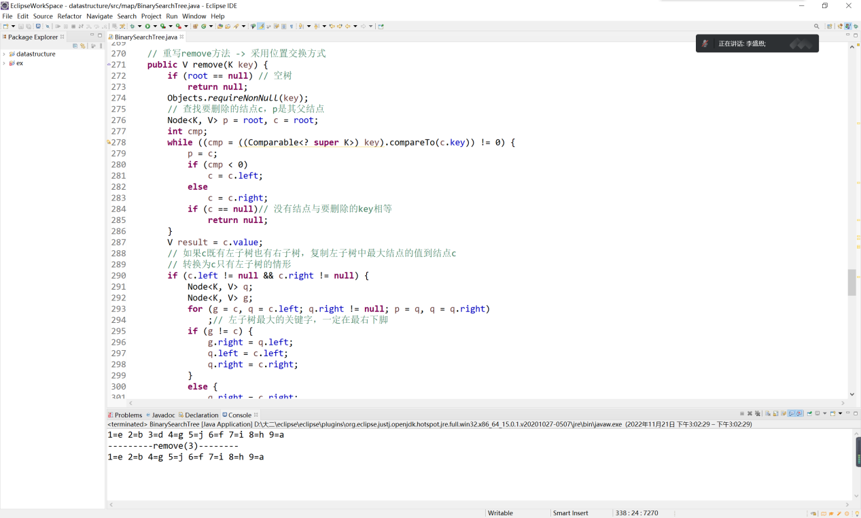
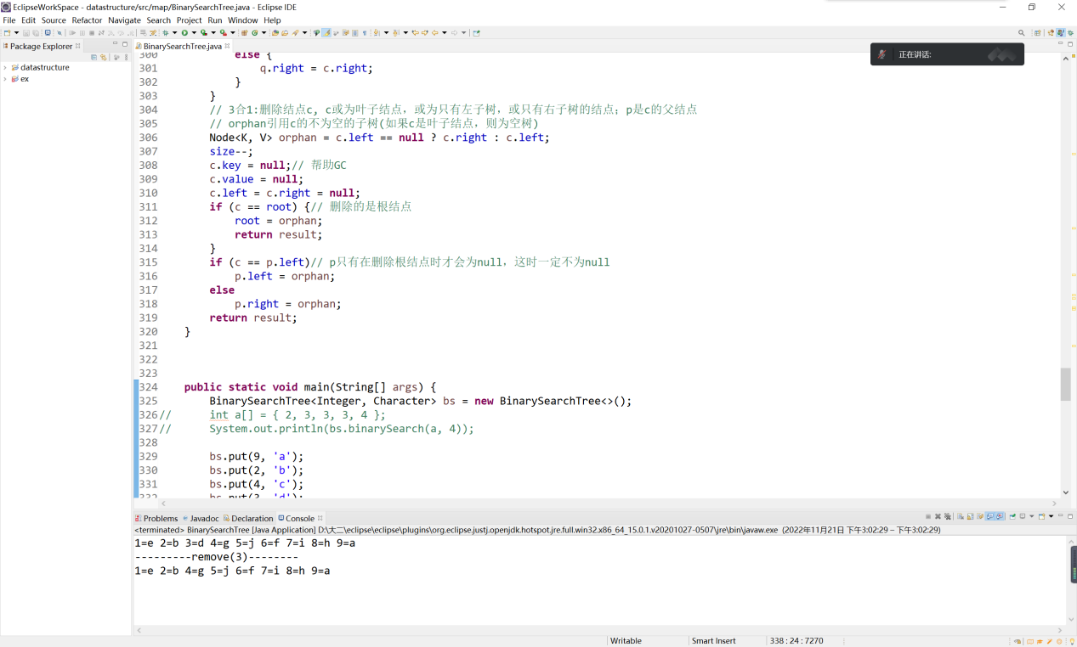
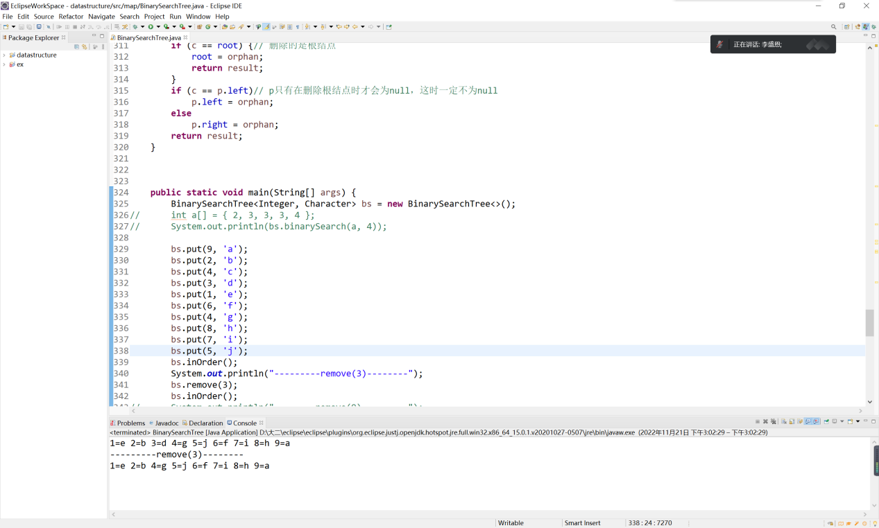

测试根节点：
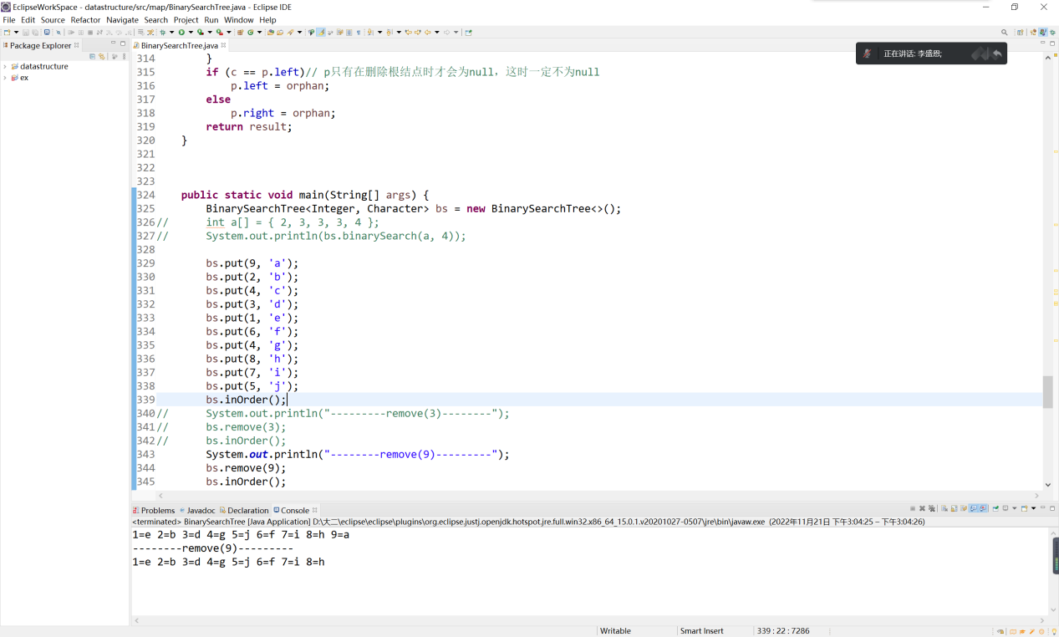

测试同时还有左右子树：
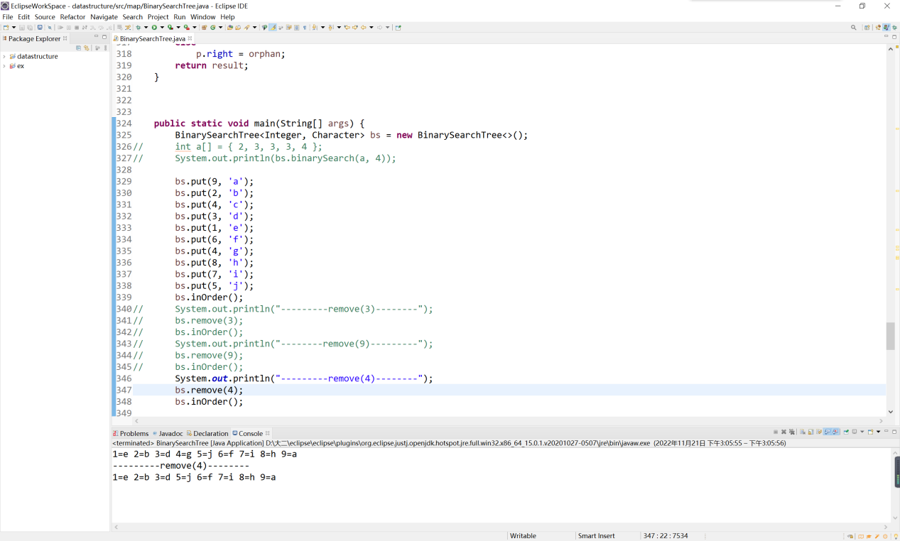

四、实验总结
1.三合一使只有左子树、只有右子树、叶子结点三种情况结合在一起处理，使代码变得简洁。
2.深刻理解了折半查找。

